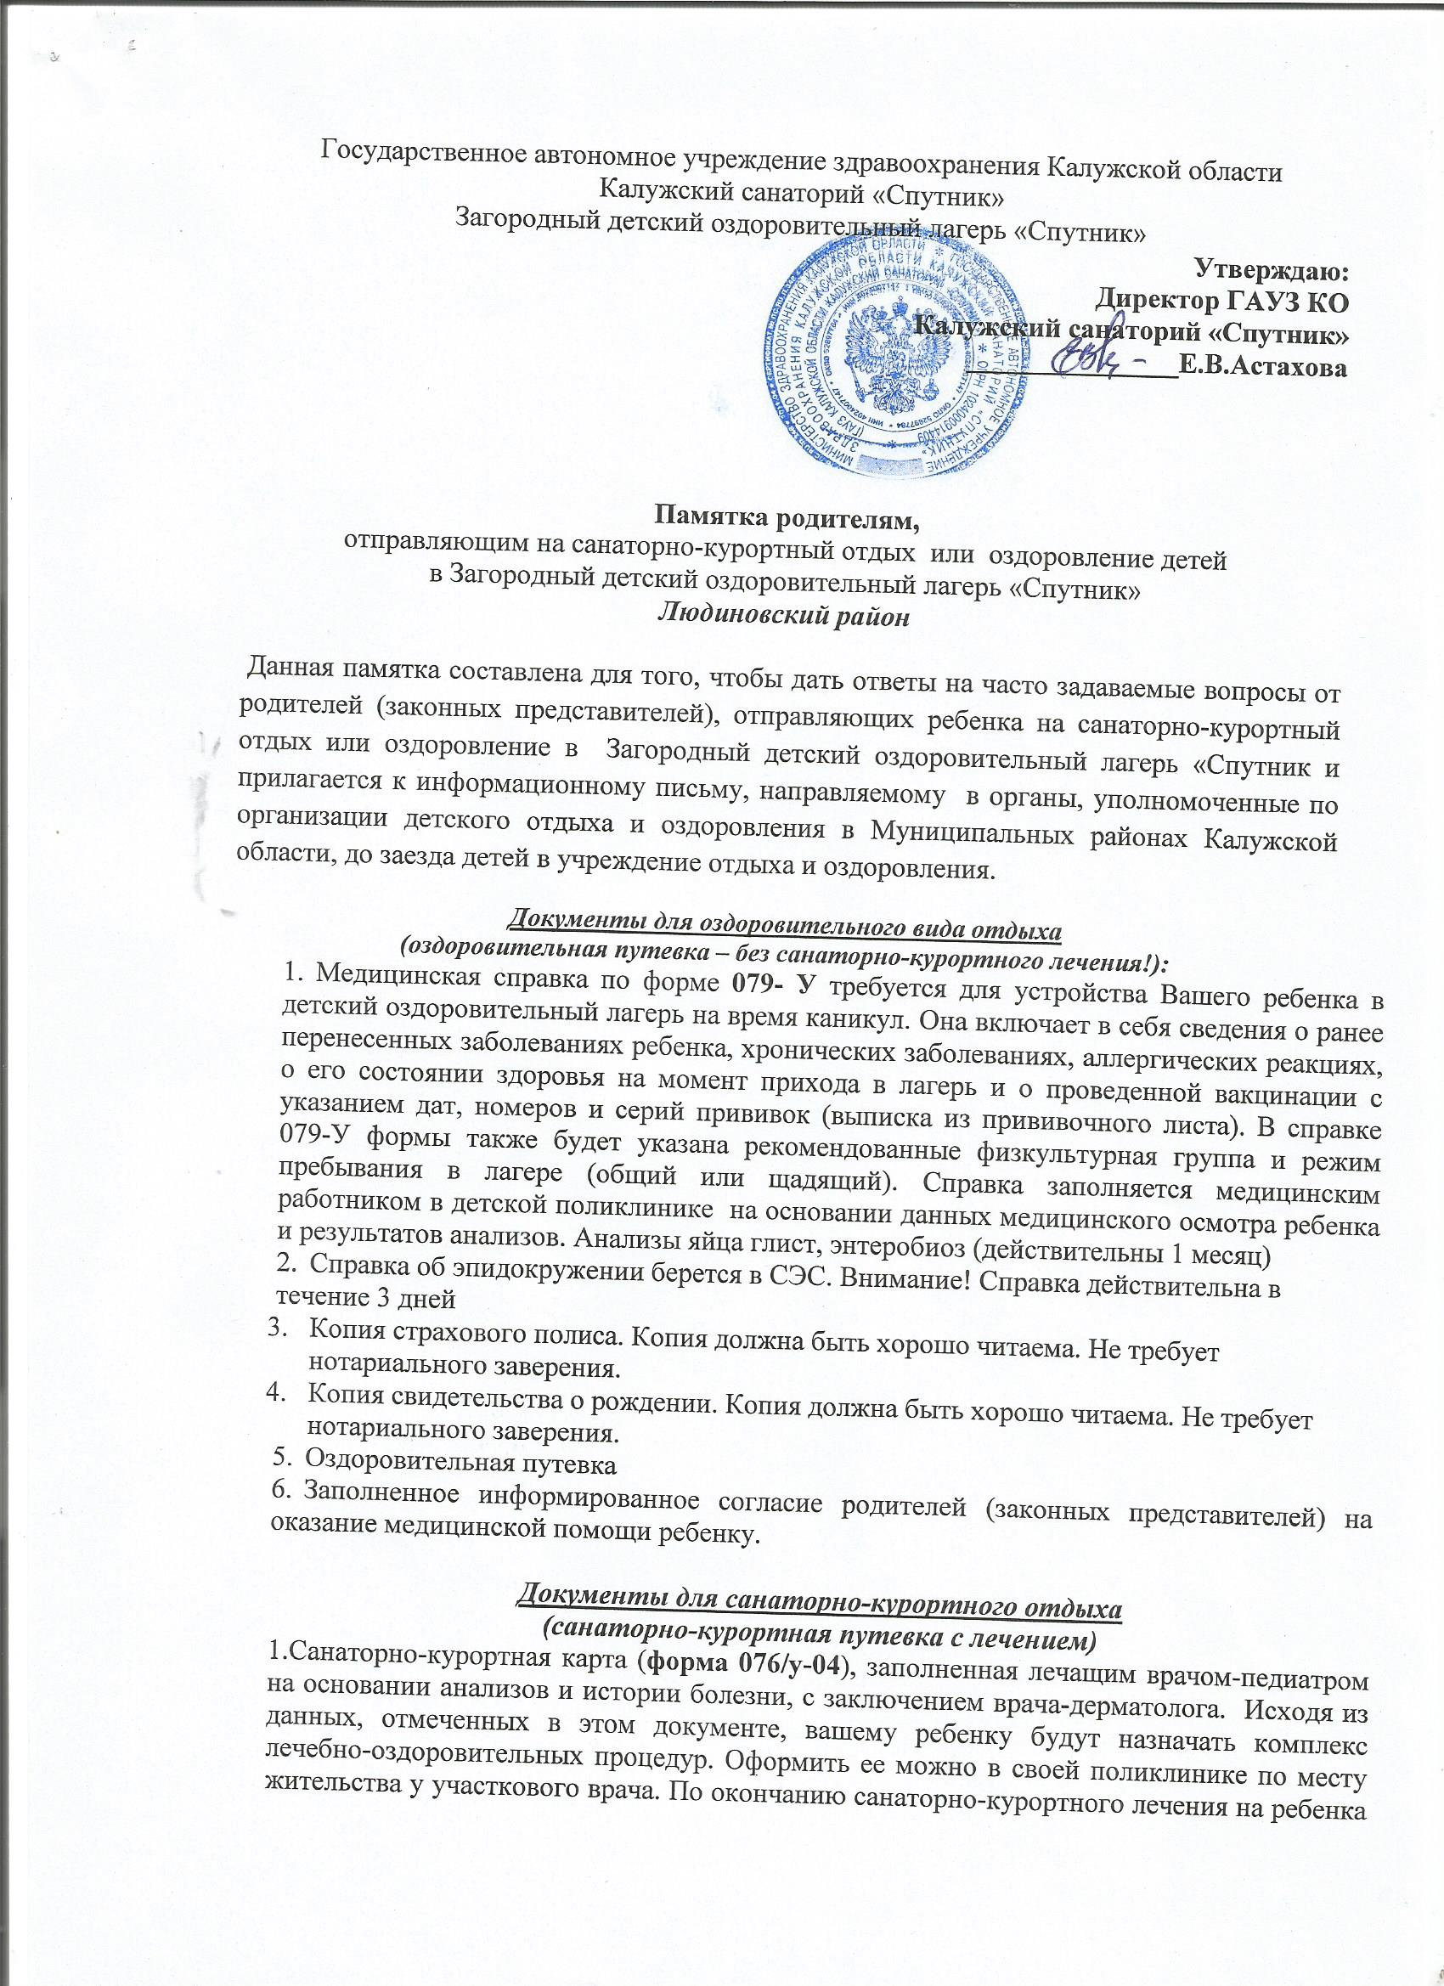
Государственное автономное учреждение здравоохранения Калужской области
Калужский санаторий «Спутник»
Загородный детский оздоровительный лагерь «Спутник»
Утверждаю:
Директор ГАУЗ КО
Калужский санаторий «Спутник»
_______________Е.В.Астахова

Памятка родителям,
отправляющим на санаторно-курортный отдых или оздоровление детей
в Загородный детский оздоровительный лагерь «Спутник»
Людиновский район

Данная памятка составлена для того, чтобы дать ответы на часто задаваемые вопросы от родителей (законных представителей), отправляющих ребенка на санаторно-курортный отдых или оздоровление в Загородный детский оздоровительный лагерь «Спутник и прилагается к информационному письму, направляемому в органы, уполномоченные по организации детского отдыха и оздоровления в Муниципальных районах Калужской области, до заезда детей в учреждение отдыха и оздоровления.
Документы для оздоровительного вида отдыха
(оздоровительная путевка – без санаторно-курортного лечения!):
- Медицинская справка по форме 079- У требуется для устройства Вашего ребенка в детский оздоровительный лагерь на время каникул. Она включает в себя сведения о ранее перенесенных заболеваниях ребенка, хронических заболеваниях, аллергических реакциях, о его состоянии здоровья на момент прихода в лагерь и о проведенной вакцинации с указанием дат, номеров и серий прививок (выписка из прививочного листа). В справке 079-У формы также будет указана рекомендованные физкультурная группа и режим пребывания в лагере (общий или щадящий). Справка заполняется медицинским работником в детской поликлинике на основании данных медицинского осмотра ребенка и результатов анализов. Анализы яйца глист, энтеробиоз (действительны 1 месяц)
- Справка об эпидокружении берется в СЭС. Внимание! Справка действительна в течение 3 дней
- Копия страхового полиса. Копия должна быть хорошо читаема. Не требует нотариального заверения.
- Копия свидетельства о рождении. Копия должна быть хорошо читаема. Не требует нотариального заверения.
- Оздоровительная путевка
- Заполненное информированное согласие родителей (законных представителей) на оказание медицинской помощи ребенку.

Документы для санаторно-курортного отдыха
(санаторно-курортная путевка с лечением)
1.Санаторно-курортная карта (форма 076/у-04), заполненная лечащим врачом-педиатром на основании анализов и истории болезни, с заключением врача-дерматолога. Исходя из данных, отмеченных в этом документе, вашему ребенку будут назначать комплекс лечебно-оздоровительных процедур. Оформить ее можно в своей поликлинике по месту жительства у участкового врача. По окончанию санаторно-курортного лечения на ребенка выдается обратный талон санаторно-курортной карты для предоставления в лечебное учреждение по месту жительства, выдавшее санаторно-курортную карту.
2. Справка об эпидокружении берется в СЭС. Внимание! Справка действительна в течение 3 дней
- Копия страхового полиса. Копия должна быть хорошо читаема. Не требует нотариального заверения.
- Копия свидетельства о рождении. Копия должна быть хорошо читаема. Не требует нотариального заверения.
- Санаторно-курортная путевка.
- Заполненное информированное согласие родителей (законных представителей) на оказание медицинской помощи ребенку.

Необходимые вещи в лагере:
- Вещи:
    - две пары уличной обуви
    - сменная обувь для помещения
    - чистая спортивная обувь (кеды, кроссовки и т.п.)
    - головной убор
    - спортивный костюм
    - пара утепленных свитеров
    - сменное нижнее белье
    - Купальный костюм , шапочка для плавания
    - по возможности, карнавальные костюмы, маски, театральные аксессуары и т.п.
    - парадную форму
- Гигиена:
    - зубная щетка и паста
    - гель для душа и шампунь
    - мыло
    - туалетная бумага
    - гигиенические салфетки
    - принадлежности для купания

Транспортировка и хранение вещей в лагере.
- По возможности, нужно отметить весь багаж багажной биркой с указанием имени ребенка.
- Перемещать багаж детям помогают вожатые и воспитатели.
- Комнатный шкаф предназначен только для хранения первоочередных вещей, прикроватная тумбочка для средств гигиены.
- В комнатном шкафчике должны соблюдаться порядок и чистота. Каждый день проходит санитарная проверка с выставлением баллов каждой комнате.
- Хранение скоропортящихся продуктов в комнатах запрещено.
- Ответственность за сохранность ценных вещей (телефоны, фотокамеры и т.д.) несет сам владелец.

Посещение детей в лагере.
- Родительский день – воскресенье с 11.20 до 13.00.
- Навестить своего ребенка Вы можете и в любой другой день, предварительно предупредив воспитателя и сообщив на главных проходных сотруднику охранной службы фамилию, имя и номер отряда, в котором находится ребенок.
- При посещении ребенка помните о том, что в детском лагере есть список запрещенных продуктов.
- Дети из лагеря отпускаются только по письменному заявлению родителя с предоставлением паспорта и только по веской причине.

Наша позиция по вопросу мобильных телефонов у детей в лагере.
- Договор, который заключают родители при отправке своих детей в наш лагерь гласит, что мы не несем ответственность за потерю личных вещей Заказчика.. Мы получаем десятки просьб найти, вернуть или возместить стоимость зарядных устройств или мобильных телефонов. И, чтобы не потерять Ваше расположение, мы, конечно же, предпринимаем все мероприятия по розыску ценных вещей.
- Сегодня мобильный телефон для детей давно перестал быть средством связи. Мобильник для ребенка стал вредной компьютерной игрушкой, средством самоутверждения перед сверстниками внутри детского коллектива, которое порождает морально-психологическое неравенство. Дети приезжают с разными телефонами: у кого-то лучше, у кого-то хуже. Ученые отмечают возникновение сильной психологической зависимости, которая провоцирует иногда и нервные срывы. Неоднократно нам приходилось наблюдать крайне неадекватные реакции детей.
- Причина, по которой многие родители отправляют детей в наш лагерь – это желание, чтобы они стали более самостоятельными. Но часто необоснованные страхи не дают родителям полностью передать ребенка в руки наших профессионально подготовленных сотрудников. Давая мобильный телефон, Вы как бы говорите ребенку: «Если у тебя будут проблемы, ты только позвони, мы все решим за тебя, позвоним администраторам и тебе дадут все, что ты хочешь, или мы тебя сразу же заберем». К сожалению, бывает так, что о потребностях детей, мы узнаем именно от родителей, так как дети сами не умеют выражать свои желания и требования, и легче позвонить домой, чем решать свою проблему самостоятельно. Не медвежья ли это услуга?
- Детский лагерь – это уникальное детское общество, в котором есть свои правила и законы. Дети учатся строить свои взаимоотношения со сверстниками и взрослыми. И когда родители вмешиваются в это пространство, не разбираясь в процессах и законах функционирования лагеря, то ребенок просто выпадает из детской среды, и решать последующие проблемы приходится нам, вместо того, чтобы продолжать нашу программу по развитию и оздоровлению доверенных нам детей.
- Чтобы создать благоприятную психологическую внутреннюю среду для погружения в программу лагеря и концентрации на живом общении с друзьями, в детском лагере ограничена связь с внешним миром,. Телефон же осложняет создание подобной атмосферы. Уважаемые родители! Вспомните свое детство и пионерские лагеря, в которых вы отдыхали. Тогда не было никаких мобильных телефонов. Родители нас отдавали в лагерь, в лучшем случае навещая нас раз или два в смену и забирали в конце смены. Сколько было восторженных рассказов о лагере дома за семейным столом. Мы были более спокойны. Поверьте, что и сейчас настоящей потребности в постоянной мобильной связи с ребенком нет. Это навязано нашим обществом. Дорогие родители, отдохните сами и дайте возможность по-настоящему отдохнуть своим детям. От шумного мегаполиса, от автомобилей и современных технологий, от школы и общества. Дайте им побыть на природе, в кругу своих сверстников, и не лишайте их возможности поучаствовать в очень интересной и увлекательной программе.
- Занятость детей в нашем лагере очень высокая, мобильные телефоны сильно мешают на мероприятиях своими звонками и отвлекают не только детей, но и самих педагогов. Дети постоянно отвлекаются, загружая картинки и мелодии.
- К сожалению, есть и такие случаи, когда родители звонят своему ребенку ночью, пробуждая всех вокруг. Сообщают неприятные и трагические новости в семье (убежала любимая собака из дома или самочувствие бабушки стало еще хуже и т.д.). Родители остались при этом дома, а работаем с эмоциональными состояниями детей мы.
- Лагерь – это жизнь. Как в любой жизни, бывают перепады настроения, ведь только тогда мы можем по-настоящему радоваться каким-либо вещам и получать удовольствие. Состояние постоянной эйфории и счастья невозможно. В период, когда настроение у ребенка плохое по разным причинам (заскучал, проиграл соревнование или просто плохая погода) он звонит родителям и просит забрать его из лагеря и родители тут же устремляются на помощь. Часто бывает, что к моменту приезда родителей в лагерь, ребенок уже и забыл, что хотел ехать домой и уже участвует в соревнованиях и играх – таких случаев была масса. Тем более дети, зная слабые стороны своих родителей, зачастую легко ими манипулируют.
- Мы не лишаем детей связи с родителями. Вы можете связываться с ребенком через воспитателя или вожатого своего отряда, или через администратора лагеря (при заезде вы получаете информацию, в которой указаны все телефоны воспитателей всех отрядов и администрации лагеря, с указанием времени, удобного для нашего распорядка дня). Это удобно и хорошо налажено. Дозваниваются все. Спасибо тем родителям, которые уже приняли нашу точку зрения и надеемся, что и остальные родители присоединятся к нам.

Связь с ребенком в лагере.
Вариант 1.
- При регистрации детей Вам выдадут информацию, в которой указаны все номера телефонов вожатых и руководства лагеря.
- Если у ребенка появляется экстренная потребность позвонить, он может сделать это с любого телефона педагогического сотрудника или телефона Учреждения.

Вариант 2.
В социальных сетях (контакты и одноклассники), пройдя по ссылкам http://vk.com/sputnik_lager или ok.ru/sputniksanatori будет вывешиваться лента новостей смены, фотографии мероприятий. Если у Вас появится желание передать привет или какое-нибудь послание своему ребенку, Вы можете сделать это через официальные группы лагеря в социальных сетях. Послание будет доставлено адресату.

«Письмо в экватор».
Мы уже рассмотрели динамику настроения ребенка на смене и увидели, что в «экватор» - середина смены, дети грустят и скучают по дому.
Мы решили немного выровнять ситуацию с помощью нового проекта «Письмо в экватор».
Еще до начала смены мы просим Вас уделить несколько минут своего времени и написать небольшое послание Вашему ребенку так, как если бы он уже был в лагере дней 10. Вы знаете, что сегодня ему немного грустно, но, в общем, все хорошо, и ему нравится находиться в компании новых друзей.
В своем послании Вы можете поддержать его, пожелать новых свершений и удач, можете рассказать, что вы скучаете по нему, а его родная собака или кошка ждут его возращения.
В своем письме Вы можете побыть волшебником, который через расстояния протягивает объятия своему ребенку.
Мы найдем подходящий момент, когда вручить ваше послание так, чтобы это выглядело еще более чудесным и загадочным.
Родной почерк и теплые слова сделают свое дело – ребенок снова почувствует радость и прилив сил.
Мы попросим ребенка написать Вам ответ, который вы получите после приезда ребенка.

Шкала настроения ребенка в лагере.
- 1 день, Отъезд. Ребенок находится в тревожном ожидание предстоящей жизни в лагере. Где придется столкнуться с новыми правилами и новыми людьми, поэтому настроение немного занижено.
- 2 день, Адаптация. Один из самых критичных моментов смены. Ребенок не может сразу внедриться в структуру лагеря, где «старенькие» уже чувствуют себя комфортно, а он еще нет. В эти дни вожатые и воспитатели будут уделять таким детям больше внимания. Именно в эти дни могут начаться звонки домой с жалобами практически на все, лишь бы уехать обратно. Родители должны быть готовы к этому. Лучший совет – подождать пару дней, пока не закончится этот период. Для собственного успокоения лучше позвонить воспитателю или вожатым и предупредить, что имели место подобные звонки. Тем самым, Вы окажете неоценимую поддержку своему ребенку и педагогическому составу.
- 3 день, Основной. Открытие смены. Готовясь к выступлению, как правило, все дети уже будут приняты в общий коллектив и найдут себе новых друзей и поддержку. Если ничего экстренного не случилось, то после открытия смены у ребенка резко поменяется настроение, и он забудет о прошлых разочарованиях.
- От 5 до 11 дня идет Основной период смены. Настроение в целом стабильное, иногда улучшается, иногда чуть-чуть ухудшается (погода, проигрыши в соревнованиях, внутриотрядные недоразумения).
- 11 день, Экватор. Самый критичный момент для всего лагеря. Никто не знает почему, но именно в этот день, как по волшебству у всех в лагере портится настроение. После долгого бурного эмоционального подъема наша нервная система требует отдыха. Поэтому в этот день в лагере тихо и грустно. Обычно в Экватор проводят тихие и спокойные внутриотрядные мероприятия. На следующий день настроение снова пойдет вверх
- 12-19 день, масштабные рейтинговые мероприятия смены. Вам когда-нибудь доводилось выступать перед аудиторией в 200-250 человек? Даже если нет, вы можете представить, какой накал страстей творится за кулисами, где спряталось около сотни маленьких и больших актеров. Ведь на сцене дети выступают вместе со своими вожатыми, воспитателями и защищают честь своего отряда. По окончанию мероприятий, когда наступает момент отрядных «огоньков», можно увидеть все страсти: смех, слезы, любовь и много счастья.
- Закрытие смены. В этот период настроение детей будет успокаиваться. Все потихоньку начнут готовиться к отъезду. Настроение отличное – ведь дети много пережили вместе, но капля грусти все-таки закрадывается. Ведь расставаться не хочется.

Помощь воспитателям и вожатым.
Вариант 1.
Вы можете составить сопроводительную записку для вожатого о вашем ребенке. В записке стоит указать особенности характера Вашего ребенка, раскрыть, чем ребенок увлекается и какие темы ему интересны, возможно, указать особенности именно вашей семьи, которые вы посчитаете стоит знать воспитателю и вожатому, и все, что вам покажется важным. В детском лагере происходит тонкий процесс воспитания, и, чем больше вожатые и воспитатели будут знать о ребенке, тем лучше пойдет общение, и ребенку будет комфортней вдалеке от дома.
Вариант 2.
На особенности ребенка можно указать при личном общении с воспитателем или вожатым.
Вариант 3.
Если Вам позвонил ребенок с жалобой на лагерь или на какую-нибудь конфликтную ситуацию в лагере (между детьми часто возникает недопонимание, наша задача научить их находить компромиссы), стоит позвонить воспитателю и сообщить эту информацию, потому что дети часто скрывают от новых людей, что происходит с ними в действительности. Не стоит давать ребенку каких-либо советов, пока вы не узнали детали от воспитателя или вожатого.
Вариант 4.
Если Вам стали известны подробности пребывания вашего ребенка в лагере уже после смены и Вы считаете это важной информацией, мы будем признательны, если Вы сообщите ее нам. Это поможет сделать наш лагерь еще лучше и пребывание Вашего ребенка в нем еще более увлекательным и эффективным.

Мы всегда открыты к диалогу с родителями, ведь вместе мы сможем сделать воспитательный процесс более плодотворным, чем по отдельности.
Помогая нам, Вы помогаете своим детям.

В день заезда ребёнка в лагерь, при регистрации
необходимо предоставить следующую документацию»:
1. путевку установленного образца, качественно заполненную медицинскую документацию на ребенка:
2. справку, о состоянии здоровья от педиатра из детской поликлиники, обязательна отметка на отсутствие педикулеза;
- справку из СЭС об отсутствии за две последние недели эпидемиологических заболеваний в квартире, где проживает ребёнок,
- Копию медицинского полюса.
- Копию свидетельства о рождении ребенка
- Заполненное Информированное согласие родителей на мед. помощь ребенку.
Важная информация:
По желанию родители (законные представители) могут приобрести платный пакет лечебных процедур для своего ребенка, отдыхающего по оздоровительной путевке. По выбору пакета лечебных процедур Вы можете проконсультироваться с врачами санатория в день приезда.
ГАУЗ КО Калужский санаторий «Спутник» предоставляет услугу по организации групп и доставке детей в плавательный бассейн г.Людиново. Стоимость услуг бассейна: дети от 7 до 11 лет-70 руб., дети от 12 до 17 лет-140 руб. С собой иметь средства гигиены, плавательный костюм, шапочку. Оплата производится непосредственно в бассейне.
Дополнительная информация:
- на память об отдыхе в ЗДОЛ «Спутник», при желании ребенка и с согласия родителей (законных представителей), ребенок может приобрести футболку с логотипом Учреждения (300 руб.) и другую сувенирную продукцию (кружки, тарелка, магниты, значки и пр..
- В Учреждении работает услуга по прокату: ролики – 66 руб./час, велосипеды -100 руб./час
- Работает зал 3D –стоимость сеанса 50 руб. Видеофильм или мультфильм (в зависимости от возраста)
- Для желающих ребят в течение смены организуются игры по лазер-тагу – стоимость одной игры 200 руб. По игре лазер-таг заключен договор на оказание услуги с ИП. На смене будет проводиться три игры.
Напоминаем, что в целях предотвращения террористических актов, неприятных инцидентов, а так же вирусных заболевании среди воспитанников ДОЛ «Спутник», вход на территорию ДОЛ «Спутник», кроме дней открытия и закрытия смены, запрещён! А так же, на основании Санитарных Правил и Норм 2.4.4. 3155-13) - категорически запрещается забирать детей домой на сутки и более! Встречи детей и родителей осуществляются на главных проходных Учреждения в строго установленное время. Вся необходимая информация для родителей (законных представителей) размещена на информационном стенде возле главных проходных.
Все самое интересное о нашем Детском лагере ВЫ можете узнать в интернете, пройдя по ссылке: http://vk.com/sputnik_lager
Из детского лагеря ребенка могут забрать только по веской причине родители (законные представители) с предоставлением документов подтверждающих личность и родство (паспорт). Другие родственники должны иметь нотариально заверенную от родителей доверенность.
Рекомендуем не давать детям с собой дорогостоящих вещей, золотых украшений, дорогой техники. Утеря подобных вещей сильно расстраивает детей и может стать источником конфликтов в отряде. В случае потери детьми ценных вещей, администрация лагеря ответственности не несет, но предпринимает меры по их розыску.
Открытие 2 смены сезона «Лето-2015» состоится 26 июня в 18.00, закрытие смены 13 июля в 18.00. Мы рады видеть руководство МР и родителей на нашем празднике!
Просим Вас организовать заполнение формы родителями детей на добровольное соглашение оказания медицинской помощи! Обязательно заполненный бланк должен быть приложен к документам.
Предварительные списки детей, заезжающих в лагерь направить до 19 июня 2015 г.!!! Это поможет сформировать своевременно отряды по возрастному признаку. Предварительные списки просьба направлять по факсу: 8(48444) 6-03-01 или по электронной почте Lsputnik@kaluga.ru или Lsputnik2@yandex.ru

Благодарим за сотрудничество.

С Уважением
Директор ГАУЗ КО
Калужский санаторий «Спутник» Е. В. Астахова

Макарова Инга Владимировна. Крючкова Ирина Валерьевна
Тел.: 8(48444) 6-05-19; 6-03-02; 6-03-03

